
PRACA DYPLOMOWA

WYDZIAŁ
BUDOWY MASZYN I INFORMATYKI
KIERUNEK: INFORMATYKA
SPECJALNOŚĆ: INŻYNIERIA OPROGRAMOWANIA

Adrian Raszka

nr albumu: 59117

Praca magisterska

SYSTEM DO ANALIZY ZDJĘĆ DERMATOLOGICZNYCH
Z UŻYCIEM MODELI CNN I TRANSFORMERA
Kategoria pracy: projektowa
Promotor: Dr. Marcin Bernaś

Bielsko-Biała, r. ak. 2025/2026

Spis treści

Wykaz skrótów i oznaczeń 5
Wstęp 7
Cel i zakres pracy 8
1. Gry 9
1.1 Historia gier 9
1.2 Gry wieloosobowe 11
1.3 Strategia czasu rzeczywistego 12
1.4 Przegląd istniejących rozwiązań 13
1.4.1 Age of Empires 13
1.4.2 Starcraft 2 14
1.4.3 Twierdza legenda 15
1.5 Technologie realizacji projektu 16
1.5.1 Unity 17
1.5.2 Unity lobby 18
1.5.3 Unity Relay 19
1.5.4 Netcode for game objects 19
1.5.5 Visual studio code 19
2. Projekt 21
2.1 Założenia funkcjonalne 21
2.2 Model rozrywki 25
2.2.1 Geneza 25
2.2.2 Surowce 25
2.2.3 Jednostki 25
2.2.4 Budynki 26
3. Implementacja 28
3.1 Świat gry 28
3.2 Menu główne 29
3.3 Lobby 30
3.4 Pokój gracza 30
3.5 Połączenie z netcode w praktyce 31
3.6 Jednostki 32
3.7 Budynki 34
3.8 Mgła wojny 37
3.9 Poziomy gracza i jednostek 38
3.10 Drzewko rozwoju 38
3.11 Pociski 39
3.12 Wzmocnienia 40
3.13 Wydobywanie surowców 40
3.14 Sterowanie 41
3.15 Testy 42
3.15.1 Zużycie procesora 42
3.15.2 Zużycie pamięci RAM 44
3.15.3 Zużycie sieciowe 44
4. Podsumowanie 46
5. Bibliografia 47
6. Spis rysunków 48
7. Spis tabel 49

Wykaz skrótów i oznaczeń
- AI (Artificial Intelligence) - sztuczna inteligencja; ogólna dziedzina informatyki obejmująca systemy symulujące ludzką inteligencję.
- CNN (Convolutional Neural Network) - konwolucyjna sieć neuronowa; klasa sieci głębokiego uczenia specjalizowana do analizy obrazów.
- ViT (Vision Transformer) - transformerowa architektura sieci neuronowej adaptowana do analizy obrazów.
- MobileNetV3 - lekka architektura CNN zoptymalizowana pod urządzenia mobilne.
- ResNet-50 - sieć rezydualna o 50 warstwach, bazująca na połączeniach skip connections.
- EfficientNet-B0 - architektura CNN ze złożonym skalowaniem głębokości, szerokości i rozdzielczości.
- Grad-CAM (Gradient-weighted Class Activation Mapping) - metoda wizualizacji obszarów decyzyjnych sieci CNN.
- GPU (Graphics Processing Unit) - procesor graficzny; używany do akceleracji obliczeń macierzowych w głębokim uczeniu.
- CUDA (Compute Unified Device Architecture) - platforma programowania równoległego firmy NVIDIA; umożliwia wykonywanie obliczeń AI na kartach graficznych.
- CPU (Central Processing Unit) - procesor centralny; używany do inferencji w przypadku braku obsługiwanej karty graficznej.
- HAM10000 - Human Against Machine with 10 000 training images; duży zbiór zdjęć dermoskopowych.
- MSLDv2.0 - Monkeypox Skin Lesion Dataset v2.0; zbiór zdjęć zmian skórnych chorób zakaźnych.
- API (Application Programming Interface) - interfejs programowania aplikacji; zbiór protokołów komunikacji między komponentami oprogramowania.
- REST (Representational State Transfer) - styl architektury oprogramowania dla usług sieciowych.
- MVVM (Model-View-ViewModel) - wzorzec projektowy stosowany w interfejsach użytkownika.
- F1-score - miara jakości modelu klasyfikacyjnego będąca średnią harmoniczną precyzji i czułości.
- Transfer learning (uczenie transferowe) - technika ponownego wykorzystania wag modelu wytrenowanego na dużym zbiorze danych do nowego zadania.
- Early stopping - mechanizm przerywania treningu po wykryciu braku poprawy na zbiorze walidacyjnym.
- Overfitting(przeuczenie) - sytuacja gdy model osiąga wysoką dokładność treningową lecz słabą generalizację.
- WeightedRandomSampler - technika próbkowania ważonego używana do wyrównywania nierównowagi klas w mini-batch.

Wstęp
Schorzenia dermatologiczne stanowią jedno z najbardziej powszechnych wyzwań dla współczesnej medycyny w skali globalnej. Szacuje się, że z różnego typu dermatozami boryka się niemal miliard osób, co generuje roczne koszty leczenia liczone w setkach miliardów dolarów. Wśród tych schorzeń szczególną rolę odgrywa czerniak złośliwy – najbardziej agresywny nowotwór skóry. Każdego roku diagnozuje się go u ponad 300 tysięcy nowych pacjentów, a blisko 60 tysięcy osób umiera z jego powodu. Kluczem do poprawy tych statystyk jest wczesna interwencja: o ile w stadium I wskaźnik pięcioletniego przeżycia przekracza 98%, o tyle przy przerzutach odległych rokowania gwałtownie spadają, nie osiągając poziomu 30%.

Standardowy proces diagnostyczny w dermatologii opiera się na subiektywnej ocenie wizualnej, wspomaganej zazwyczaj techniką dermoskopową. Pozwala ona na analizę struktur morfologicznych niedostrzegalnych gołym okiem. Niemniej jednak skuteczność tej metody jest ściśle skorelowana z doświadczeniem klinicznym lekarza. Sytuację pogarsza narastający deficyt specjalistów; w wielu regionach świata czas oczekiwania na konsultację dermatologiczną jest na tyle długi, że uniemożliwia wczesne wykrycie zmian o charakterze złośliwym.

Paradygmat automatyzacji analizy obrazów medycznych uległ radykalnej zmianie wraz z upowszechnieniem metod głębokiego uczenia (deep learning). Momentem przełomowym była publikacja Esteva i współpracowników z 2017 roku, która dowiodła, że sieci neuronowe mogą osiągać skuteczność diagnostyczną porównywalną z certyfikowanymi ekspertami. Od tamtej pory obserwujemy dynamiczny rozwój systemów wspomagania decyzji medycznych opartych na sztucznej inteligencji.

Niniejsza praca magisterska stawia sobie za cel projekt oraz implementację kompleksowego systemu informatycznego do wspomagania diagnostyki zmian skórnych. W ramach przeprowadzonych prac opracowano rozwiązanie bazujące na komitecie decyzyjnym (ensemble learning), łączącym potencjał klasycznych sieci konwolucyjnych oraz nowoczesnych modeli transformerowych. System zaprojektowano tak, aby nie tylko klasyfikował jednostki chorobowe, ale również dostarczał narzędzi interpretowalnych dla użytkownika oraz umożliwiał monitorowanie historii badań pacjenta.
Zakres pracy obejmuje przygotowanie zbioru danych, proces wytrenowania i optymalizacji wybranych architektur sieciowych oraz budowę aplikacji użytkowej. Analizie poddano nie tylko precyzję predykcji, ale również wydajność obliczeniową poszczególnych modeli, co ma kluczowe znaczenie w kontekście ich potencjalnego wdrożenia w placówkach medycznych.

Cel i zakres pracy
Celem pracy jest zaprojektowanie, implementacja i ewaluacja systemu komputerowego do automatycznej klasyfikacji zmian skórnych i chorób zakaźnych manifestujących się zmianami dermatologicznymi, z zastosowaniem modeli głębokiego uczenia.

Cel i zakres pracy
- Przeprowadzenie analizy literaturowej dotyczącej: dermatologii klinicznej i nowotworów skóry, głębokiego uczenia w klasyfikacji obrazów medycznych, architektur CNN i ViT.
- Wybór i przygotowanie zbioru danych (Skin Lesions Dataset).
- Implementacja notatnika Jupyter do treningu i ewaluacji pięciu modeli klasyfikacyjnych na platformie Kaggle.
- Implementacja mechanizmu Grad-CAM i testu odporności modeli (szum Gaussowski, rozmycie).
- Projekt i implementacja back-endu w Python/Streamlit oraz REST API.
- Projekt i implementacja front-endu w React/TypeScript/Tailwind CSS/shadcn-ui.
- Integracja funkcjonalności: mapa ciała, historia badań, panel kamery.
- Analiza wyników, dyskusja i wnioski końcowe.

Dermatologia i automatyczna diagnostyka skórna - przegląd literaturowy
Automatyzacja procesów diagnostycznych w dermatologii stanowi dość specyficzne wyzwanie badawcze. Wymaga bowiem ścisłej integracji dwóch odległych od siebie dziedzin: medycyny klinicznej oraz inżynierii oprogramowania. Zanim możliwe będzie skuteczne trenowanie jakichkolwiek modeli głębokiego uczenia, konieczne jest zrozumienie samego przedmiotu analizy. Fotografia zmiany skórnej to dla algorytmu wyłącznie macierz pikseli, podczas gdy w rzeczywistości stanowi ona wizualną manifestację skomplikowanych procesów patologicznych. Z tego właśnie powodu poniższy przegląd literaturowy celowo rozpoczyna się od medycznych podstaw funkcjonowania skóry. Prześledzenie kluczowych jednostek chorobowych – od łagodnych znamion, przez infekcje wirusowe, aż po agresywne nowotwory – nadaje niezbędny kontekst późniejszym rozważaniom technologicznym. Dopiero na tak nakreślonym tle można rzetelnie ocenić dotychczasowe osiągnięcia sztucznej inteligencji, specyfikę medycznych zbiorów danych czy wreszcie wagę mechanizmów wyjaśnialności predykcji.

Skóra jako narząd i jej choroby
Skóra jest największym narządem ciała człowieka, o powierzchni 1,5–2 m² i masie stanowiącej ok. 15% całkowitej masy ciała. Pełni ona funkcje ochronne (bariera mechaniczna, immunologiczna i chemiczna), termoregulacyjne, zmysłowe i metaboliczne (synteza witaminy D3). Zbudowana jest z trzech warstw: naskórka (epidermis), skóry właściwej (dermis) i tkanki podskórnej (hypodermis). W obrębie naskórka zlokalizowane są melanocyty – komórki produkujące melaninę, odpowiedzialne za ubarwienie skóry i ochronę przed promieniowaniem UV.
Choroby skóry można klasyfikować ze względu na przyczynę (zakaźne, nowotworowe, autoimmunologiczne, alergiczne) lub na morfologię zmian. Z punktu widzenia niniejszej pracy najistotniejsze są: nowotwory złośliwe i łagodne wywodzące się z melanocytów i keratynocytów oraz choroby zakaźne z charakterystycznym obrazem skórnym. Diagnostyka dermatologiczna bazuje na ocenie zmian pierwotnych (plama, grudka, pęcherzyk, krosta, guzek) i wtórnych (nadżerka, owrzodzenie, blizna, łuska), a jej jakość zależy od doświadczenia klinicznego badającego.
Kliniczne rozpoznanie zmian melanocytarnych opiera się na regule ABCDE: asymetria kształtu (Asymmetry), nieregularne brzegi (Border), niejednorodne zabarwienie (Color), średnica > 6 mm (Diameter) i ewolucja (Evolution) – zmiana rozmiaru, kształtu lub barwy w czasie. Reguła ta, choć powszechnie stosowana w praktyce lekarza pierwszego kontaktu, ma ograniczoną czułość i swoistość, szczególnie w odniesieniu do czerniakopodobnych zmian łagodnych oraz wczesnych czerniaków. Stąd potrzeba narzędzi wspomagających diagnostykę.

Klasyfikacja nowotworów skóry w zbiorze danych
Spośród 14 klas obecnych w zbiorze danych niniejszej pracy, cztery dotyczą zmian o charakterze nowotworowym lub przedrakowym:
Melanoma (czerniak złośliwy) jest nowotworem wywodzącym się z melanocytów. Stanowi jedynie ok. 4% wszystkich nowotworów skóry, lecz odpowiada za ponad 80% zgonów z ich powodu. Agresywny wzrost i wczesna zdolność do tworzenia przerzutów drogą krwionośną i chłonną sprawiają, że wczesna diagnoza jest warunkiem skutecznego leczenia. Dermoskopowo czerniak wykazuje nieregularną sieć barwnikową, wsteczną regresję, atypowe struktury naczyniowe i nierównomierną dystrybucję pigmentu. W zbiorze testowym klasa ta liczyła 453 próbki, co czyni ją jedną z trudniejszych do klasyfikacji.

Basal cell carcinoma (rak podstawnokomórkowy, BCC) jest najczęstszym nowotworem złośliwym u człowieka – odpowiada za ok. 75% wszystkich raków skóry. Wywodzi się z komórek podstawnych naskórka. Mimo złośliwego charakteru rzadko daje przerzuty odległe; nieleczony powoduje jednak miejscowe zniszczenie tkanek. Dermoskopowo charakteryzuje się obecnością drzewkowatych naczyń, blobów barwnikowych i obszarów liściowych.

Squamous cell carcinoma (rak płaskonabłonkowy, SCC) jest drugim co do częstości nowotworem złośliwym skóry. Wywodzi się z keratynocytów warstwy kolczystej naskórka. Cechuje się wyższym potencjałem przerzutowym niż BCC. Często pojawia się na podłożu actinic keratosis (rogowacenia słonecznego), które uznawane jest za zmianę przedrakową.
Actinic keratoses (rogowacenie słoneczne, AK) to zmiana przednowotworowa, klasyczna sekwencja UV-uszkodzenie DNA-mutacja w genie TP53. Nieleczone AK może przekształcić się w SCC w ok. 5–10% przypadków. Klinicznie objawia się jako szorstka, łuszcząca się zmiana na skórze przewlekle eksponowanej na słońce.

Wirusowe choroby zakaźne z manifestacją skórną
Zbiór MSLDv2.0 wprowadził do zestawu danych klasy chorób zakaźnych, których wspólną cechą jest charakterystyczny obraz skórny. Jest to szczególnie aktualne w kontekście globalnego zagrożenia epidemicznego.

Monkeypox (małpia ospa) – choroba zoonotyczna wywoływana przez wirusa z rodziny Poxviridae, wywołała globalną epidemię w 2022 roku, kiedy Światowa Organizacja Zdrowia (WHO) ogłosiła stan zagrożenia zdrowia publicznego o zasięgu międzynarodowym. Charakterystycznym objawem skórnym są głęboko osadzone pęcherzyki i krosty, często z pępkowym wgłobieniem, przechodzące przez różne stadia (plama, grudka, pęcherzyk, krosta, strup). Zmiany w małpiej ospie są trudne do odróżnienia od ospy wietrznej bez badania PCR.

Chickenpox (ospa wietrzna) – choroba wywoływana przez wirus Varicella-Zoster (VZV), przenoszona drogą kropelkową. Charakteryzuje się polimorfizmem wykwitów skórnych – na tym samym obszarze ciała obecne są jednocześnie plamy, grudki, pęcherzyki i strupy (tzw. "rozgwieżdżone niebo"). Zmiany pojawiają się kolejnymi "rzutami" przez 3–5 dni.

Measles (odra) – choroba wirusowa (wirus RNA z rodziny Paramyxoviridae) przenoszona drogą kropelkową, o podstawowej liczbie reprodukcji R0 = 12–18. Charakterystyczną zmianą są plamisto-grudkowe wykwity rozpoczynające się za uszami i obejmujące stopniowo całe ciało, poprzedzone objawem Koplika (białe plamki na błonie śluzowej policzków).

Cowpox i HFMD (choroba dłoni, stóp i jamy ustnej) to kolejne choroby zakaźne z wyraźnymi zmianami skórnymi: cowpox charakteryzuje się owrzodzeniami z krwotoczno-ropną zawartością, a HFMD – drobnymi pęcherzykami na dłoniach, stopach i w jamie ustnej, wywoływanymi przez Enterovirus 71 lub Coxsackievirus A16.

Zmiany łagodne i inne klasy diagnostyczne
Melanocytic nevi (znamiona melanocytarne) to łagodne proliferacje melanocytów, potocznie zwane "pieprzykami". Stanowią najliczniejszą klasę w zbiorze danych (1288 próbek testowych), co odzwierciedla ich częstość w populacji. Klinicznie i dermoskopowo mogą być trudne do odróżnienia od wczesnego czerniaka (błąd melanoma ↔ nevi) jest najczęstszym błędem klasyfikacyjnym we wszystkich badanych modelach.

Benign keratosis-like lesions (łagodne zmiany keratozopodobne) to heterogenna kategoria obejmująca zmiany z proliferacją keratynocytów o łagodnym charakterze. Dermatofibroma (włókniak skóry) to łagodny guz fibroblastyczny podskórnej tkanki łącznej, charakteryzujący się objawem "dołeczkowania" i specyficzną strukturą w dermoskopii. Vascular lesions (zmiany naczyniowe) to zróżnicowana grupa zmian o podłożu naczyniowym, w tym naczyniaki i pajączki naczyniowe.

Rola sztucznej inteligencji we wspomaganiu diagnostyki dermatologicznej
Przed Przełomowa praca Esteva i in. z 2017 roku [2] wykazała, że sieć InceptionV3 wytrenowana na 129 450 zdjęciach zmian skórnych w 2032 klasach diagnostycznych osiąga czułość i swoistość na poziomie dermatologów-specjalistów w rozróżnianiu czerniaka od znamion melanocytarnych. Wyniki te zapoczątkowały erę systematycznych badań nad zastosowaniem AI w dermatologii, co znalazło odzwierciedlenie w lawinowym wzroście liczby publikacji i konkursów klasyfikacyjnych (m.in. coroczne challenge ISIC – International Skin Imaging Collaboration).

Kluczowymi wyzwaniami w tym obszarze pozostają: (1) interpretowalnność decyzji modelu – w kontekście medycznym niezbędne jest uzasadnienie predykcji, co adresują metody XAI takie jak Grad-CAM; (2) nierównowaga klas – w zbiorach dermatologicznych klasy złośliwe są z reguły mniej liczne niż łagodne, co wymaga specjalnych technik próbkowania i warunków oceny; (3) różnorodność aparatury – jakość zdjęć dermoskopowych zależy od sprzętu i warunków wykonania, co obniża generalizację modeli.

Dostępność wielomodalnych zbiorów danych, takich jak ISIC 2020 Challenge Dataset (33 000 zdjęć) czy HAM10000 [1], umożliwiła trening modeli na skalę wcześniej nieosiągalną. Równoległy rozwój architektur sieci neuronowych, od AlexNet przez VGG, ResNet, EfficientNet po Vision Transformer, systematycznie podnosiło poprzeczkę klasyfikacyjną w obrazowaniu medycznym.

Projekt
Wybór odpowiedniej architektury przetwarzającej obraz stanowi fundament przy budowie każdego systemu diagnostycznego. W tej części pracy scharakteryzowano przekrój modeli głębokiego uczenia, które zostały wykorzystane w przeprowadzonych eksperymentach. Zestawienie to celowo obejmuje bardzo zróżnicowane podejścia – od ugruntowanych i zoptymalizowanych sieci splotowych (takich jak ResNet, MobileNet czy EfficientNet), przez architekturę Vision Transformer opartą na globalnym mechanizmie uwagi, aż po prosty, autorski model stworzony od podstaw jako punkt odniesienia dla technik transferu wiedzy. Ponieważ jednak w analizie obrazów medycznych sama skuteczność predykcji to często za mało, na końcu rozdziału przybliżono również metodę Grad-CAM. Pozwala ona zweryfikować, czy algorytm podejmuje decyzję na podstawie faktycznych cech zmiany skórnej, a nie przypadkowych artefaktów tła.

Konwolucyjne sieci neuronowe – podstawy teoretyczne
Konwolucyjna sieć neuronowa (CNN) to klasa sieci głębokiego uczenia inspirowana organizacją kory wzrokowej ssaków. Zaproponowana przez LeCuna i in. w 1989 roku, zyskała powszechne uznanie po sukcesie AlexNet w konkursie ImageNet Large Scale Visual Recognition Challenge (ILSVRC) w 2012 roku, gdzie obniżyła wskaźnik błędu top-5 z 26% do 15%.

Podstawowym budulcem CNN jest warstwa konwolucyjna. Składa się ona z zestawu konfigurowalnych filtrów (jąder konwolucji), które przesuwa się po wejściowej mapie cech, obliczając lokalne iloczyny skalarne. Każdy filtr uczy się wykrywać określony wzorzec – na niskich warstwach są to proste cechy (krawędzie, naroża, barwy), na wyższych – struktury złożone (tekstury, wzorce, obiekty). Kluczową właściwością CNN jest dzielenie wag (ang. weight sharing) identyczny filtr stosowany jest w każdej pozycji obrazu, co drastycznie redukuje liczbę parametrów w stosunku do w pełni połączonej sieci.

Warstwy łączące (ang. pooling) redukują przestrzenny rozmiar map cech: MaxPool wybiera maksymalną wartość w oknie, AveragePool oblicza średnią. Global Average Pooling (GAP) zastępuje tradycyjne spłaszczenie mapy cech przed klasyfikatorem, uśredniając każdą mapę cech do jednej liczby co redukuje liczbę parametrów i zmniejsza ryzyko przeuczenia. Normalizacja wsadowa (Batch Normalization) stabilizuje rozkład aktywacji i przyspiesza trenowanie. Funkcja aktywacji ReLU (Rectified Linear Unit), f(x) = max(0, x), wprowadza nieliniowość i jest obliczeniowo wydajna. Dropout losowo zeruje wybrane neurony podczas treningu, wymuszając budowanie nadmiarowych reprezentacji.

ResNet-50 i połączenia rezydualne
Model ResNet (Residual Network), zaproponowany przez He i in. w 2016 roku [4], rozwiązuje fundamentalny problem zanikającego gradientu w bardzo głębokich sieciach neuronowych poprzez wprowadzenie tzw. połączeń rezydualnych (ang. skip connections lub shortcut connections). Zamiast uczyć się bezpośredniego odwzorowania H(x), blok rezydualny uczy się residuum F(x) = H(x) − x, co sprawia, że propagacja gradientu odbywa się bezpośrednio przez połączenie skrótowe:

$$\frac{∂L}{∂x}=\frac{∂L}{∂H\backslash cdot\left(1+\frac{∂F}{∂x}\right)}$$

ResNet-50 składa się z czterech grup bloków konwolucyjnych (tzw. stage’ów), każdy zawierający trzy bloki bottleneck. Blok bottleneck redukuje wymiarowość za pomocą konwolucji 1×1 przed kosztowną konwolucją 3×3 i odtwarza ją konwolucją 1×1 po jej zakończeniu, co trzykrotnie obniża liczbę parametrów w porównaniu z prostym blokiem konwolucyjnym. Model zawiera łącznie ok. 25,6 miliona parametrów i był pretrainowany na zbiorze ImageNet (1,28 mln zdjęć, 1000 klas). W eksperymentach niniejszej pracy ResNet-50 ukończył trening po wszystkich 25 epokach (czas 99m 53s, najlepsza dokładność walidacyjna 0.8372).

MobileNetV3 – architektura mobilna
MobileNetV3, opisany przez Howard i in. w 2019 roku [5], jest wynikiem połączenia ręcznie zaprojektowanych struktur (odwrócona warstwa rezydualna z liniowym botleneckiem z MobileNetV2) z blokami uwagi SE (Squeeze-and-Excitation) oraz architekturą wyszukaną automatycznie za pomocą Neural Architecture Search. Wyróżniającymi elementami są: konwolucje depthwise separable (konwolucja depthwise 3×3 + konwolucja pointwise 1×1), które redukują liczbę operacji FLOPs 8–9-krotnie w stosunku do konwolucji klasycznej, mechanizm SE (uwaga kanałowa, ucząca się ważenia kanałów mapy cech), oraz aktywacja h-swish: x · ReLU6(x+3)/6, obliczeniowo tańsza niż oryginalna funkcja swish.

Wersja Large MobileNetV3 zawiera 5,4M parametrów, a jej pretrainowana (ImageNet) wersja jest domyślnie wczytywana przez PyTorch. W eksperymentach MobileNetV3 zakończył trening po 22 epokach z early stopping (78m 9s, najlepsza dokładność walidacyjna 0.8478).

EfficientNet-B0 – złożone skalowanie
EfficientNet, zaproponowany przez Tan i Le w 2019 roku [6], wprowadza metodę złożonego skalowania (ang. compound scaling), polegającą na jednoczesnym i proporcjonalnym skalowaniu trzech wymiarów sieci: głębokości (liczba warstw), szerokości (liczba kanałów) i rozdzielczości (rozmiar obrazu wejściowego). Wyznaczony empirycznie współczynnik skalowania φ umożliwia tworzenie różnych wariantów modelu (B0–B7) o rosnącej złożoności.

Bazowy model B0 zbudowany jest z sekwencji siedmiu bloków MBConv z różnymi parametrami ekspansji i rozmiarami jąder konwolucji. Liczba parametrów EfficientNet-B0 wynosi 5,3M jest zbliżona do MobileNetV3, lecz model osiąga wyższą dokładność dzięki efektywniejszemu skalowaniu. W niniejszej pracy EfficientNet-B0 uzyskał najwyższą dokładność testową spośród wszystkich modeli (88%), ukończając trening po 21 epokach z early stopping (77m 52s, najlepsza dokładność walidacyjna 0.8809).

Vision Transformer (ViT-B/16)
Vision Transformer, opisany przez Dosovitskiy i in. w 2020 roku [3], przenosi architekturę Transformer – pierwotnie opracowaną dla sekwencji języka naturalnego – do domeny wizji komputerowej. Kluczową ideą jest traktowanie obrazu jako sekwencji nieoverlapping fragmentów (ang. patches): obraz o rozmiarze 224×224 pikseli dzielony jest na 196 patches o rozmiarze 16×16. Każdy patch spłaszczany jest do wektora i mapowany liniowo na embedding, do którego dodawane jest pozycyjne kodowanie uczące się (learnable positional embedding). Specjalny token [CLS] agreguje globalne informacje i służy do klasyfikacji.

Serce modelu ViT stanowi mechanizm wielogłowicowej uwagi własnej (ang. Multi-Head Self-Attention, MHSA). Każda głowica uwagi oblicza macierz uwagi A = softmax(QKᵀ/√d_k)V, gdzie Q, K, V to rzuty liniowe embeddingow: klucze, zapytania i wartości. Mechanizm ten pozwala modelowi na globalne modelowanie zależności – każdy patch może "zwrócić uwagę" na dowolny inny patch obrazu, niezależnie od odległości przestrzennej. Jest to fundamentalna różnica w stosunku do CNN, gdzie receptive field jest lokalny i rośnie stopniowo wraz z głębokością sieci.

ViT-B/16 zawiera 86,6M parametrów i był pretrainowany na zbiorze ImageNet-21k (14,2 milionów zdjęć, 21 841 klas). Ogromna liczba parametrów oraz koszt obliczania macierzy uwagi (złożoność kwadratowa względem liczby patches) sprawia, że model wymaga znacznie dłuższego czasu treningu: w niniejszej pracy ViT ukończył trening po 18 epokach z early stopping, ale czas wyniósł 182 minuty 43 sekundy – niemal dwukrotnie więcej niż ResNet-50 i ponad trzykrotnie więcej niż MobileNetV3 czy EfficientNet.

ViT wykazał jednak wyjątkową właściwość w teście odporności na zakłócenia obrazu. Po dodaniu szumu Gaussowskiego dokładność ViT wzrosła (!) z 0.8243 do 0.8680, podczas gdy wszystkie modele CNN odnotowały spadki. Efekt ten jest zgodny z obserwacjami w literaturze – ViT, w odróżnieniu od CNN, uczy się globalnych, semantycznych reprezentacji obrazu, które są bardziej odporne na lokalne szumy niskopoziomowe.

Custom CNN – własna architektura
Custom CNN to oryginalna sieć konwolucyjna zaprojektowana na potrzeby niniejszej pracy. Celem było stworzenie modelu trenowanego od zera (ang. from scratch), który służy jako punkt odniesienia (baseline) dla modeli opartych na transferze wiedzy. Architektura składa się z czterech bloków konwolucyjnych, każdy zawierający: warstwę Conv2d → BatchNorm2d → ReLU → MaxPool2d(2×2). Liczba filtrów rośnie geometrycznie: 32 → 64 → 128 → 256. Po Global Average Pooling następują dwie warstwy w pełni połączone (FC(256→512) z Dropout(0.5) i FC(512→14)). Model posiada 1,8M parametrów.

Trenowanie od zera bez pretrainingu jest znacznie trudniejsze – model musi wyuczyć się wszystkich cech hierarchicznych z relatywnie małego zbioru dermatologicznego. Stąd wynikają wyraźnie gorsze wyniki (dokładność testowa 62%) w porównaniu z modelami pretrainowanymi na ImageNet. Mimo to model wykazuje zdolność do nauki – po 25 epokach osiąga funkcję klasyfikacyjną znacznie lepszą od losowej (walidacja ~62,5% vs. 100/14 ≈ 7,1% dla losowej odpowiedzi).

Grad-CAM – wizualizacja decyzji modelu
Gradient-weighted Class Activation Mapping (Grad-CAM), opracowany przez Selvaraju i in. [7], jest metodą generowania map cieplnych wskazujących, na które regiony obrazu zwraca uwagę model podczas podejmowania decyzji klasyfikacyjnej. Metoda oblicza globalne uśrednienie gradientów klasy docelowej względem aktywacji ostatniej warstwy konwolucyjnej, tworząc współczynniki wagi.
$$α_{k}^{c}=\frac{1}{Z}\sum_{i}{\sum_{j}{\frac{∂y^{c}}{∂A_{\left\{ij\right\}}^{k}}}}$$
Mapa Grad-CAM to sumacja ważona aktywacji z zastosowaniem ReLU:

$$L_{\left\{Grad-CAM\right\}}^{c}=ReLU\left(\sum_{k}{α_{k}^{c}A^{k}}\right)$$

W kontekście medycznym Grad-CAM pozwala weryfikować, czy model skupia się na diagnostycznie istotnych obszarach zmiany (np. asymetryczna granica czerniaka, nieregularne naczynia w BCC), a nie na artefaktach tła (linijka, włosy, odblask dermatoskopu). Jest to szczególnie ważne przy ocenie wiarygodności modelu w środowisku

Implementacja
Proces implementacji skupiał się na wprowadzeniu w życie wymienionych wcześniej funkcji, przy jednoczesnym zapewnieniu ich wysokiej jakości i optymalnego działania. W trakcie tego procesu prowadzono szczegółowe testy manualne, które miały na celu zweryfikowanie kluczowych parametrów technicznych oraz komfortu rozgrywki. Testy obejmowały:
- Wykorzystanie procesora i karty graficznej – Monitorowano obciążenie jednostki centralnej (CPU) oraz układu graficznego (GPU), aby zapewnić płynne działanie gry na różnych konfiguracjach sprzętowych.
- Zużycie przepustowości łącza internetowego – Analizowano ilość danych przesyłanych między serwerem a klientami, w celu minimalizacji zużycia pasma i zapewnienia stabilności połączenia.
- Opóźnienia (czas odpowiedzi) – Mierzono opóźnienia w milisekundach, aby upewnić się, że reakcje w grze są szybkie i synchronizacja między graczami przebiega płynnie.

Świat gry
Gra zawiera dwie mapy o wymiarach 250x250 jednostek: "Las" i "Księżyc". Każda z nich jest unikalna i zawiera różne elementy środowiska. Mapa "Las" obejmuje drzewa, trawę, jeziora, góry i różne tekstury, tworząc zróżnicowany teren. Mapa "Księżyc" przedstawia powierzchnię z kratery, skałami, piaskiem księżycowym, jeziorami lawy i księżycowymi górami. Na obu mapach rozmieszczono wzmocnienia oraz złoża masy, które wpływają na mechanikę gry. Każda z map posiada zaimplementowany cykl dnia i nocy, który dynamicznie zmienia oświetlenie i atmosferę, wpływając na widoczność i strategię gracza.

Menu główne
W głównym menu gry gracz ma możliwość wybrania swojej nazwy, która jest zapisywana w preferencjach gracza, co pozwala na personalizację doświadczenia. Menu zawiera również nazwę gry oraz małe okienko z przyciskami, które umożliwiają dostęp do kluczowych funkcji gry.

Przycisk „Multiplayer” przekierowuje gracza do lobby, gdzie może dołączyć do gry lub stworzyć własne lobby. Przycisk „Settings” otwiera okno modalne, w którym gracz może dostosować ustawienia dźwięku, takie jak głośność efektów dźwiękowych oraz muzyki w tle. Z kolei przycisk „Quit” umożliwia wyjście z gry.

Dodatkowo, w menu wyświetlany jest aktualny FPS (frames per second), który pozwala graczowi monitorować wydajność gry i dostosować ustawienia w celu uzyskania optymalnej płynności rozgrywki.

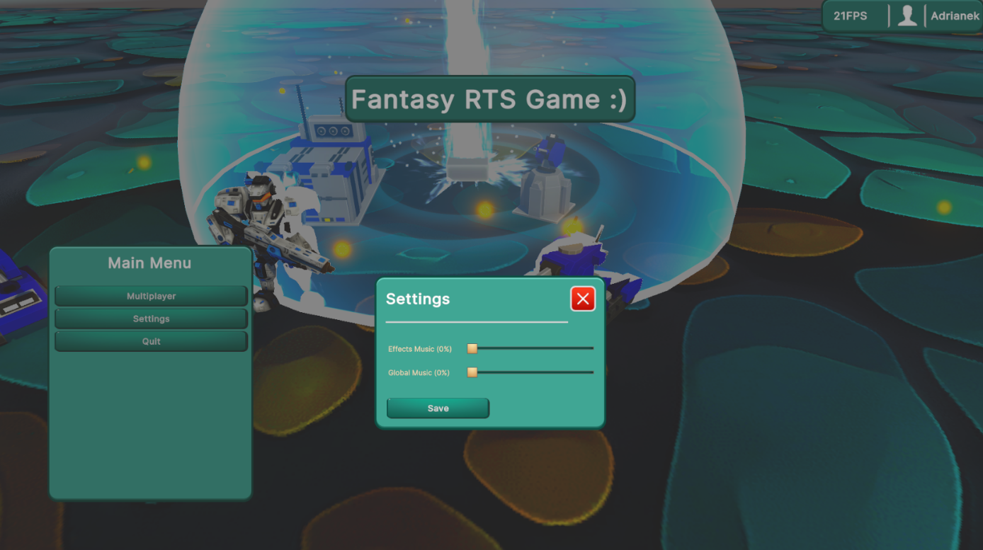
Rysunek 9 Główne menu

Lobby
W grze wykorzystano system Unity Lobby, który działa na zasadzie poolingu. Oznacza to, że dane są regularnie pobierane z serwera w określonych odstępach czasu, minimum co sekundę. Aby lobby mogło funkcjonować poprawnie, konieczne jest wysyłanie tzw. heartbeat (sygnału życia) co 30 sekund, co pozwala na utrzymanie aktywności lobby i jego synchronizację. Dzięki temu, system jest w stanie zaktualizować dane o dostępnych pokojach i umożliwić ich wyszukiwanie.

W grze można łatwo stworzyć nowe lobby, podając jego nazwę i klikając przycisk „Stwórz”. Po utworzeniu lobby pojawia się ono na liście dostępnych, wyświetlając podstawowe informacje, takie jak liczba graczy obecnych w danym pokoju oraz jego nazwa. Gracz, klikając na wybrane lobby, zostaje przeniesiony do pokoju, gdzie może dołączyć do rozgrywki. Dzięki temu rozwiązaniu, proces dołączania do gier staje się prosty i intuicyjny, a gracz ma pełną kontrolę nad wyborem lobby i dostępnych sesji.

Pokój gracza
Ze względu na ograniczenia systemu Unity Lobby, który nie przesyła danych w czasie rzeczywistym, gracze musieliby czekać na przesłanie informacji, co mogłoby wprowadzać opóźnienia w dołączaniu do gier. Aby rozwiązać ten problem, w grze zastosowano mechanizm, w którym po utworzeniu lobby, gracz-host natychmiastowo wysyła specjalny kod relay do swojego pokoju. Dzięki temu gracze, którzy chcą dołączyć do tego lobby, mogą pobrać kod i natychmiast połączyć się z hostem za pomocą technologii Unity Relay. Połączenie to korzysta z Netcode for GameObjects, co umożliwia rzeczywisty przesył danych i synchronizację gry w czasie rzeczywistym.

Host i klient w pokoju:
- Host ma pełną kontrolę nad rozgrywką. Może wybrać mapę, rozpocząć grę, usunąć graczy z pokoju oraz ustawić status gry na „gotowy”.
- Klient, który dołączył do pokoju, widzi wybraną mapę oraz listę graczy. Może on także wyrazić swoją gotowość do rozpoczęcia gry.

Połączenie z netcode w praktyce
W tym dziale opiszę proces, w jaki sposób zintegrowałem Unity Lobby, Unity Relay oraz Netcode for Game Objects, aby umożliwić działanie gry wieloosobowej na różnych komputerach. Każdy z elementów spełnia określoną rolę, a ich współpraca zapewnia stabilne i efektywne połączenie pomiędzy graczami.

- Tworzenie i konfiguracja lobby
Pierwszym krokiem było skonfigurowanie Unity Lobby, które odpowiada za umożliwienie graczom dołączania do wspólnej rozgrywki. Proces ten przebiegał w następujących etapach:
- Tworzenie lobby: Po stronie hosta wywoływana jest funkcja tworzenia lobby, której trzeba podać nazwę lobby, maksymalną liczbę graczy.
- Po utworzeniu lobby system automatycznie generuje identyfikator oraz inne niezbędne informacje. Dane te są zapisywane i dostępne dla innych graczy, którzy chcą dołączyć do rozgrywki.
- Generowanie kodu Relay i konfiguracja hosta
Unity Relay zapewnia pośrednictwo w komunikacji między graczami, eliminując problemy z NAT oraz bezpośrednim łączeniem. Aby skonfigurować Relay dla hosta, wykonałem następujące kroki:
- Generowanie alokacji Relay - Host po utworzeniu lobby generuje unikalny kod Relay oraz dane alokacji, które zawierają informacje o wybranym regionie i ustawieniach połączenia.
- Zapisanie kodu Relay w lobby - Wygenerowany kod Relay został zapisany w danych lobby, aby klienci mogli go później wykorzystać podczas łączenia się z hostem.
- Konfiguracja transportu Unity - W Network Managerze korzystam z komponentu Unity Transport, do którego przekazuję dane o alokacji Relay, takie jak identyfikator alokacji, klucz do autoryzacji, adresy połączeń.
- Uruchomienie hosta - Na końcu wywołuję metodę „StartHost”. Dzięki temu host uruchamia grę w czasie rzeczywistym, a Relay wybiera optymalny region sieciowy, co minimalizuje opóźnienia.

- Proces dołączania klienta
Klient, który chce dołączyć do rozgrywki, wykonuje następujące kroki:
- Wybór lobby - Gracz przegląda listę dostępnych lobby (pobranych przez Unity Lobby) i wybiera odpowiednie.
- Pobranie kodu Relay - Po wybraniu lobby klient pobiera kod Relay, który został zapisany przez hosta.
- Tworzenie alokacji Relay - Za pomocą usługi Relay generowana jest alokacja do połączenia, nazywana JoinAllocation. Alokacja zawiera wszystkie dane niezbędne do nawiązania połączenia z hostem.
- Konfiguracja transportu Unity - Dane alokacji klient przekazuje do komponentu Unity Transport, co umożliwia mu nawiązanie stabilnego połączenia z hostem.
- Uruchomienie klienta - Na końcu klient wywołuje metodę „StartClient”. W tym momencie gracz łączy się z hostem i może uczestniczyć w rozgrywce w czasie rzeczywistym.

Jednostki
W grze występuje szeroka gama jednostek (Rysunek 10), z których najważniejszy jest Bohater. Ochrona tej kluczowej postaci ma priorytetowe znaczenie, ponieważ jej śmierć oznacza automatyczną przegraną. Bohater nie tylko bierze aktywny udział w walce, ale także dysponuje zdolnością atakowania, co czyni go niezwykle wszechstronną jednostką.

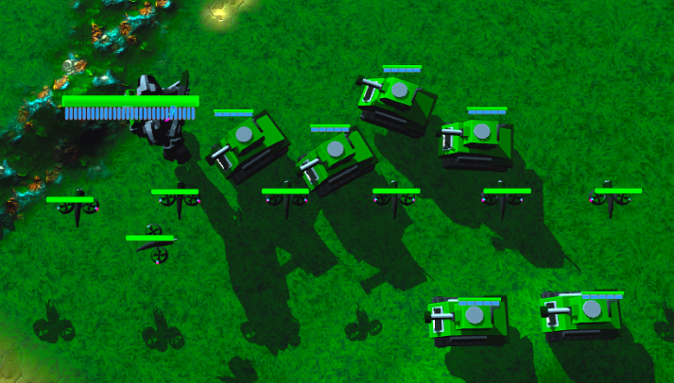
Rysunek 10 Dostępne jednostki (Bohater, czołgi i drony).
Kolejnym rodzajem jednostek są drony, które odgrywają różnorodne role w rozgrywce. Mogą budować, leczyć, ulepszać inne jednostki, a dzięki swojej wysokiej prędkości, skutecznie pełnią funkcję zwiadowców. Oprócz tego w grze pojawiają się czołgi lekkie i ciężkie, które mimo swojej wolniejszej prędkości wyróżniają się znacznymi zdolnościami ofensywnymi.

Wszystkie jednostki w grze korzystają z komponentu Network Transform, który umożliwia synchronizację ich pozycji i rotacji w środowisku sieciowym. Każda akcja wykonywana przez jednostkę, na przykład poruszanie się, jest najpierw weryfikowana przez serwer. Dopiero po pozytywnej walidacji akcja zostaje wykonana i zsynchronizowana z klientami, co zapewnia płynność rozgrywki. Wszystkie modele jednostek zostały pozyskane z Unity Asset Store [1].

Gracz ma możliwość interakcji ze swoimi jednostkami za pomocą systemu zaznaczania (Rysunek 11). Jednostki można wybrać, przeciągając kursorem myszki nad wybranym obszarem lub klikając bezpośrednio na konkretną jednostkę. W prawym górnym rogu ekranu znajduje się informacja o aktualnej liczbie posiadanych jednostek oraz maksymalnej liczbie, którą gracz może posiadać w danym momencie.

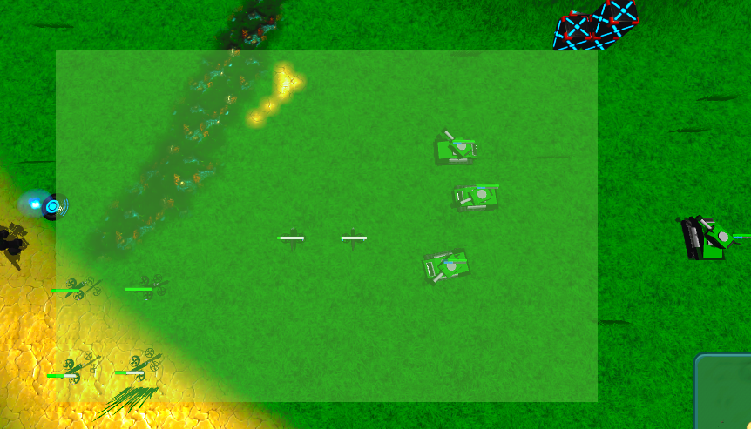
Rysunek 11 Zaznaczanie jednostek.
Po zaznaczeniu jednostek otwiera się okno, które wyświetla informacje o wybranych jednostkach oraz ich liczbie. W przypadku kliknięcia na określoną jednostkę w
tym oknie, system automatycznie zawęzi wybór wyłącznie do wskazanych jednostek, co ułatwia zarządzanie większą grupą i szybkie planowanie działań w trakcie gry.

Budynki
W grze występują trzy rodzaje budynków: defensywne, ekonomiczne oraz produkujące jednostki, takie jak drony i czołgi. Każdy z tych rodzajów pełni określoną rolę w rozgrywce i wymaga zasobów oraz odpowiedniego zarządzania. Każdy typ budynku posiada limit liczby konstrukcji, co wymaga od gracza przemyślanego planowania ich rozmieszczenia.

Budynki ekonomiczne odpowiadają za produkcję masy i energii, które są kluczowymi zasobami gry. Każdy budynek tego typu ma określoną częstotliwość generowania zasobów oraz ich ilość. Produktywność tych budynków zależy od ich poziomu, który można zwiększyć, wykorzystując masę. Zarządzanie ekonomią odbywa się po stronie serwera, a magazyny mają ograniczoną pojemność, co wymaga efektywnego gospodarowania. Wszystkie budynki wymagają masy do budowy. Po postawieniu rozpoczynają jako konstrukcje (Rysunek 12), które muszą zostać ukończone przez drony, zanim staną się funkcjonalne.

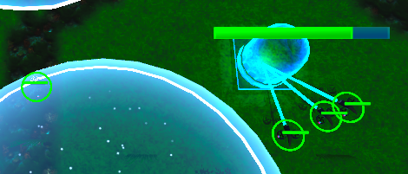

Rysunek 12 Konstrukcja budynku.
Budynki defensywne pełnią funkcję ochronną i różnią się swoimi właściwościami. Wieżyczka rakietowa charakteryzuje się szybkim tempem ostrzału rakiet, lecz wymaga długiego czasu na przeładowanie. Wieżyczka artyleryjska ma większy zasięg, ale strzela wolniej. Budynek generujący pole siłowe zapewnia ochronę przed pociskami na określonym obszarze. Wszystkie budynki defensywne zużywają energię podczas swojej pracy.

Budynki produkujące jednostki, zwane spawnerami, umożliwiają tworzenie dronów oraz czołgów. Początkowo spawner czołgów pozwala tworzyć jedynie lekkie czołgi, ale po ulepszeniu umożliwia produkcję czołgów ciężkich. Proces tworzenia jednostek wymaga masy oraz energii. Ulepszenie spawnera przyspiesza produkcję jednostek i zwiększa jej efektywność. Spawner prezentuje informacje o dostępnych jednostkach, postępie ich tworzenia (w sekundach), a także o wymaganiach poziomów do odblokowania zablokowanych jednostek (Rysunek 13 Wygląd panelu wyboru jednostek do stworzenia.)
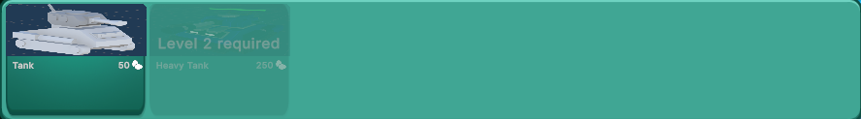
Rysunek 13 Wygląd panelu wyboru jednostek do stworzenia.
Gracz ma do dyspozycji panel wyboru budynków (Rysunek 14), który umożliwia szybki dostęp do trzech kategorii konstrukcji: ekonomicznych, obronnych i wojskowych. Wybór i zarządzanie budynkami, a także ich odpowiednie rozstawienie, są kluczowe dla skutecznej rozgrywki.

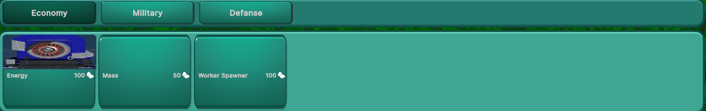
Rysunek 14 Wygląd panelu wyboru budynku.
W grze mamy różne rodzaje budynków (Rysunek 15), ilustrując ich różnorodność i funkcjonalność. Wszystkie modele budynków pochodzą z oficjalnego sklepu Unity Asset Store [1].

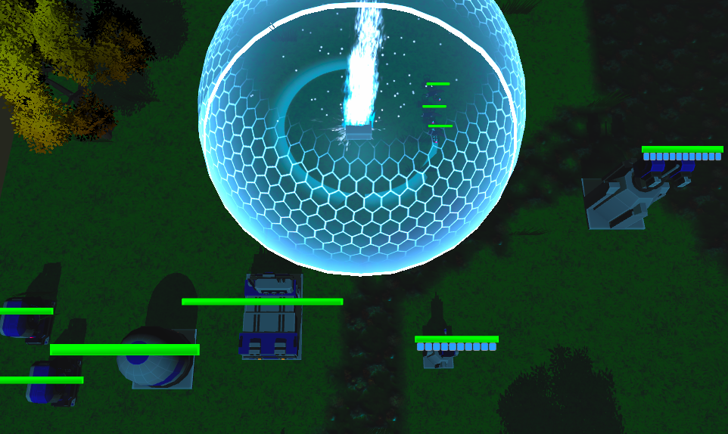
Rysunek 15 Budynki od lewej budynek produkujący energię, masę, budynek tworzący czołgi, zwykła wieżyczka, wieżyczka z rakietami i pole obronne.

Mgła wojny
W grze za wizualizację mgły wojny odpowiada darmowy zasób pobrany z oficjalnego sklepu z zasobami. Dodatkowo zaimplementowano skrypt, który zarządza synchronizacją jednostek pomiędzy serwerem a klientami. Mechanizm ten działa w taki sposób, że jednostki nie są synchronizowane do graczy, którzy ich nie widzą, zgodnie z zasadami mgły wojny. Dzięki temu drużyny mogą widzieć wyłącznie swoje jednostki oraz te znajdujące się w ich polu widzenia.

Takie rozwiązanie zwiększa możliwości strategiczne gry, wymagając od graczy odpowiedniego rozmieszczania jednostek i odkrywania mapy, a jednocześnie optymalizuje przesył danych w sieci, znacząco redukując zużycie przepustowości.

Poziomy gracza i jednostek
W grze zarówno jednostki, jak i gracz mogą zdobywać poziomy, rozwijając swoje możliwości. Jednostki otrzymują punkty doświadczenia za eliminację wrogich jednostek lub budynków. Gdy jednostka zdobędzie wystarczającą ilość doświadczenia i osiągnie kolejny poziom, zyskuje zwiększoną liczbę punktów życia oraz wyższe obrażenia, co czyni ją bardziej efektywną w walce.

Gracz również otrzymuje punkty doświadczenia za sukcesy swoich jednostek. Po zdobyciu nowego poziomu gracz zyskuje punkty rozwoju, które może wykorzystać w drzewku umiejętności, rozwijając dodatkowe zdolności lub wzmacniając określone aspekty rozgrywki. Mechanizm ten pozwala na stopniowe wzmacnianie jednostek, co dodaje element strategicznego planowania.

Drzewko rozwoju
W grze gracz ma możliwość rozwijania drzewka umiejętności (Rysunek 16), wydając zdobyte punkty rozwoju. Drzewko umożliwia stopniowe ulepszanie różnych aspektów rozgrywki, takich jak zwiększanie liczby punktów życia czołgów, podnoszenie ich obrażeń lub odblokowywanie specjalnych umiejętności.

Elementy drzewka rozwoju muszą być odblokowywane w odpowiedniej kolejności, co wymaga przemyślanej strategii w rozdzielaniu punktów. Jedną z kluczowych umiejętności, którą można odblokować, jest zdolność Bohatera do leczenia pobliskich jednostek co określony czas. Rozwój drzewka daje graczowi większą kontrolę nad przebiegiem rozgrywki i umożliwia dostosowanie rozwoju do indywidualnego stylu gry.

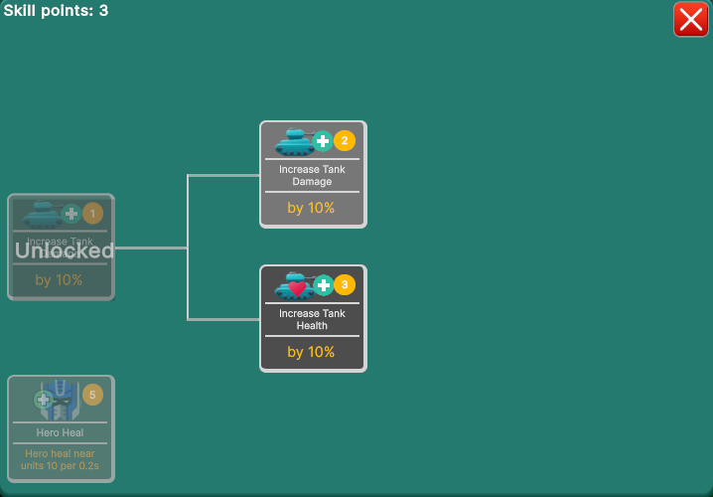
Rysunek 16 Drzewko rozwoju.

Pociski
W grze pociski różnią się w zależności od jednostki, która ich używa. Czołgi, Bohater oraz wieżyczka rakietowa mają unikalne rodzaje pocisków, które charakteryzują się odmienną prędkością, trajektorią lotu, obrażeniami, żywotnością, wyglądem oraz efektami specjalnymi.

Decyzja o oddaniu strzału podejmowana jest przez serwer, który przesyła odpowiednią informację do wszystkich klientów. Klienci na tej podstawie tworzą pociski w odpowiednich miejscach i sterują ich ruchem. Gdy pocisk po stronie klienta trafia w cel, uruchamiane są efekty specjalne, takie jak wybuchy czy inne animacje. Równocześnie serwer weryfikuje trafienie i, w przypadku potwierdzenia, redukuje punkty życia trafionej jednostki.

Brak pełnej synchronizacji ruchu pocisków między klientami i serwerem znacząco poprawia optymalizację gry. Dzięki temu możliwe jest generowanie dużej liczby pocisków na polu bitwy bez zwiększania ilości przesyłanych danych, co przekłada się na płynniejszą rozgrywkę i mniejsze obciążenie sieci.

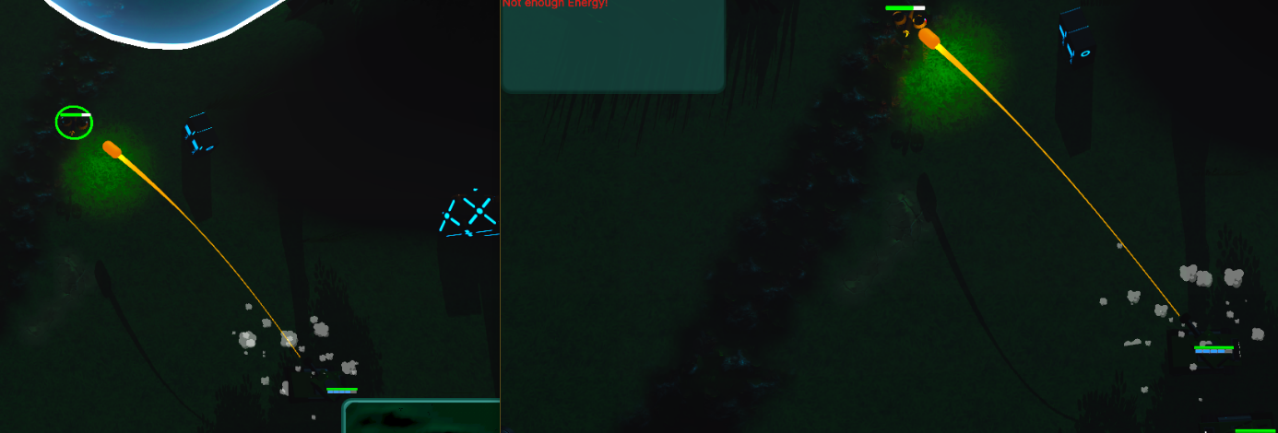
Rysunek 17 Pocisk, rysunek pokazuje widok obu graczy.

Wzmocnienia
W grze występują różnorodne wzmocnienia, które są rozmieszczone w różnych miejscach na mapie. Wzmocnienia te tymczasowo zwiększają statystyki jednostki, która je podniesie, co może wpłynąć na przebieg starć. Dostępne są wzmocnienia zwiększające prędkość, obrażenia oraz punkty życia jednostki.

Każde wzmocnienie działa przez określony czas, po którym jego efekt wygasa. Dodatkowo, każde wzmocnienie ma ustalony czas na odrodzenie, co pozwala innym jednostkom na ponowne skorzystanie z niego. Mechanika ta wprowadza element rywalizacji o wzmocnienia, zmuszając graczy do strategicznego podejmowania decyzji i kontrolowania kluczowych punktów na mapie.

Wydobywanie surowców
W grze drony mają możliwość zbierania surowców (Błąd! Nie można odnaleźć źródła odwołania.). Wśród dostępnych surowców do wydobycia znajduje się masa, którą gracze mogą pozyskiwać w trakcie rozgrywki. Posiada ona maksymalną wartość, która jest określana losowo w zdefiniowanym zakresie.

Proces wydobycia surowców jest ściśle związany z liczbą dronów przydzielonych do tego zadania – im więcej jednostek zajmuje się zbieraniem danego surowca, tym szybciej przebiega cały proces. W sytuacji, gdy dane złoże zostaje całkowicie wyczerpane, surowiec znika z mapy, a przypisane do niego jednostki automatycznie przestają go wydobywać. Dodatkowo, jeśli magazyn przeznaczony na dany surowiec osiągnie swoją maksymalną pojemność, drony przerywają pracę i nie kontynuują wydobycia, dopóki nie zwolni się miejsce w magazynie.

Sterowanie
Sterowanie w grze zostało zaprojektowane w sposób intuicyjny, umożliwiając graczom wygodne zarządzanie kamerą, jednostkami oraz budynkami. Kamera może być przemieszczana za pomocą klawiszy W, A, S, D lub przy użyciu funkcji "edge scrolling", która pozwala przesuwać widok poprzez najechanie kursorem myszy na krawędzie ekranu. Dodatkowo gracz może dostosować odległość kamery od powierzchni za pomocą kółka myszy, co umożliwia zbliżanie i oddalanie widoku (zoom). Kamera może być również obracana za pomocą klawiszy Q i E, co pozwala na obserwowanie pola gry pod różnymi kątami.

Interakcje z jednostkami i budynkami odbywają się przy użyciu myszy. Kliknięcie lewym przyciskiem myszy na jednostkę lub budynek powoduje ich zaznaczenie, natomiast kliknięcie prawym przyciskiem myszy pozwala na wydawanie poleceń, takich jak poruszanie się lub atakowanie.

W grze dostępne są również skróty klawiszowe, które umożliwiają szybkie wykonywanie różnych czynności, zwiększając dynamikę i efektywność rozgrywki. Dzięki odpowiednio zaprojektowanemu systemowi sterowania, gracz może sprawnie zarządzać wszystkimi aspektami gry, zarówno w zakresie eksploracji, jak i prowadzenia walk czy zarządzania zasobami.

Tabela 1 Skróty klawiszowe
Klawisz | Opis
M | Pokazuje/chowa powiększoną mapę na środku ekranu.
U | Pokazuje/chowa menu ulepszeń
K | Pokazuje/chowa drzewko rozwoju
ESCAPE | Chowa wszystkie ekrany, pokazuje menu
Shift + Lewy przycisk myszy | Dodaje do zaznaczonych już jednostek klikniętą jednostkę
Obrót kółkiem myszy | Zoom kamery/obracanie budynku

Testy
Testowanie stanowi kluczowy element każdego projektu programistycznego, w tym również gier. Proces ten pozwala na zapewnienie płynnej rozgrywki oraz identyfikację miejsc, w których mogą występować problemy z wydajnością. Dzięki odpowiednio przeprowadzonym testom możliwe jest zlokalizowanie i wyeliminowanie błędów, które mogłyby negatywnie wpłynąć na doświadczenie gracza.

W trakcie testów szczególną uwagę zwrócono na trzy główne aspekty wydajnościowe: zużycie procesora (Rysunek 18), wykorzystanie pamięci oraz przesył danych w środowisku sieciowym. Analiza tych parametrów umożliwiła ocenę optymalizacji działania gry oraz wskazała obszary wymagające poprawy.

Testy pozwoliły na dostosowanie rozwiązań technicznych tak, aby zapewnić jak najwyższy komfort rozgrywki, niezależnie od specyfikacji sprzętowej gracza. Regularne i dokładne testowanie było integralną częścią procesu tworzenia gry, gwarantując jej stabilność oraz zgodność z założonymi wymaganiami.

3.15.1 Zużycie procesora
Za zużycie procesora w grze w największym stopniu odpowiadają skrypty oraz proces renderowania grafiki. Aby osiągnąć jak najlepsze wyniki w optymalizacji, zastosowano technikę „occlusion culling”, która pozwala ograniczyć ilość renderowanych elementów tylko do tych widocznych dla kamery. Dzięki temu procesor i karta graficzna nie tracą zasobów na generowanie obiektów, które znajdują się poza polem widzenia gracza.

W przypadku minimapy wprowadzono dodatkowe usprawnienie – stworzono osobny teren, który został wygenerowany bez elementów takich jak drzewa. Dzięki temu unika się podwójnego renderowania tych samych obiektów zarówno dla głównej kamery, jak i kamery minimapy. To rozwiązanie znacznie redukuje czas potrzebny na renderowanie oraz obniża zużycie procesora, co przekłada się na płynniejszą rozgrywkę i bardziej efektywne wykorzystanie zasobów sprzętowych.

Zastosowano również nowoczesną technologię Unity 6 Resident Drawer, która automatycznie wykorzystuje mechanizm grupowania obiektów w celu ich wspólnego rysowania. Dzięki temu znacząco zmniejsza się liczba wywołań do procesora odpowiedzialnego za renderowanie grafiki, co pozwala na odciążenie jednostki centralnej i zwiększenie wydajności.

Technologia ta opiera się na wykorzystaniu mechanizmu instancjonowania, który umożliwia jednoczesne przetwarzanie wielu podobnych obiektów, takich jak modele 3D, przy użyciu jednego polecenia. W efekcie gra działa płynniej, a zasoby procesora są wykorzystywane w bardziej efektywny sposób. Dzięki temu rozwiązaniu, optymalizacja renderowania w grze osiąga nowy poziom, co przekłada się na lepszą jakość rozgrywki.

W celu zwiększenia wydajności w grze zastosowano technologię Object Pooling, która znacząco redukuje koszty związane z tworzeniem i usuwaniem obiektów podczas rozgrywki. Zamiast generować nowe obiekty za każdym razem, gdy są potrzebne, technologia ta polega na ich ukrywaniu i przechowywaniu w specjalnej puli po zakończeniu ich użycia. Dzięki temu obiekty mogą być w dowolnym momencie ponownie wykorzystane, co eliminuje konieczność ich ponownego tworzenia.

Rozwiązanie to pozwala na znaczną redukcję obciążenia mechanizmu zbierania nieużywanych obiektów (garbage collector), co pozytywnie wpływa na stabilność i płynność działania gry. Object Pooling sprawdza się szczególnie dobrze w dynamicznych środowiskach, takich jak gry RTS, gdzie wiele obiektów jest często tworzone i usuwane w krótkich odstępach czasu. Ograniczenie operacji na pamięci pozwala również na bardziej efektywne wykorzystanie zasobów sprzętowych.

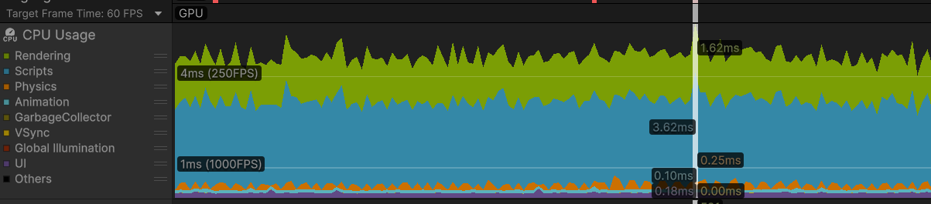
Rysunek 18 Wynik profilera (Zużycie procesora)

3.15.2 Zużycie pamięci RAM
Zużycie pamięci RAM stanowi istotny problem w grach 3D, a zwłaszcza w grach typu RTS, gdzie na mapie jednocześnie może znajdować się wiele jednostek. Ilość wykorzystywanej pamięci jest ściśle zależna od liczby aktywnych jednostek, ponieważ każda z nich wymaga alokacji zasobów niezbędnych do przechowywania jej stanu, animacji, ścieżek ruchu oraz innych danych.

W celu dokładnego przeanalizowania wydajności, przeprowadzono testy obciążenia pamięci dla 62 jednostek w grze. Wyniki tych testów przedstawiają zużycie pamięci RAM po stronie hosta, czyli głównego urządzenia zarządzającego sesją sieciową. Dane te pozwoliły na ocenę optymalizacji mechanizmów zarządzania jednostkami oraz wykrycie potencjalnych miejsc wymagających poprawy w kontekście efektywnego wykorzystania zasobów.

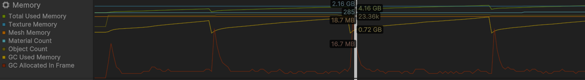
Rysunek 19 Zużycie RAMU przy 62 jednostkach

3.15.3 Zużycie sieciowe
Zużycie sieciowe, czyli ilość danych przesyłanych pomiędzy hostem a klientami, w dużej mierze zależy od liczby elementów, które wymagają synchronizacji, oraz od częstotliwości przesyłania tych informacji. Im więcej jednostek znajduje się w grze oraz im częściej informacje o ich stanie są aktualizowane, tym większe obciążenie sieci.

W celu przeanalizowania tego aspektu, przeprowadzono test wydajności sieciowej dla 62 jednostek działających na hoście. Częstotliwość przesyłu danych została ustawiona na poziomie 30 aktualizacji na sekundę (tików). Wyniki testu pozwoliły ocenić, jak duże obciążenie generuje synchronizacja jednostek przy założonej liczbie tików oraz umożliwiły wskazanie potencjalnych optymalizacji w zakresie przesyłu danych, takich jak redukcja częstotliwości aktualizacji lub kompresja przesyłanych pakietów.

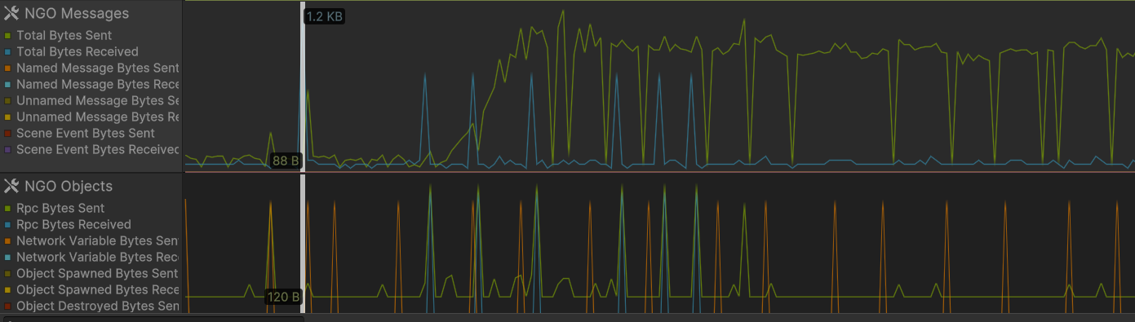
Rysunek 20 Zużycie sieciowe przy 62 jednostkach

Podsumowanie
W podjętym wyzwaniu stworzenia gry wieloosobowej przy użyciu silnika Unity oraz nowej biblioteki do zarządzania i synchronizacji obiektów Netcode for GameObjects udało się osiągnąć założone cele. Analiza dostępnych rozwiązań pozwoliła na czerpanie inspiracji i połączenie różnych mechanizmów w jedną, spójną grę.

Ważnym elementem procesu było testowanie gry, a także identyfikowanie problemów związanych z wydajnością za pomocą narzędzi takich jak profiler. Dzięki temu możliwe było stworzenie gry o wysokiej wydajności, która działa płynnie, nawet w przypadku rozgrywki wieloosobowej.

Opracowanie podstawowej wersji strategicznej gry wieloosobowej stworzyło fundamenty do dalszego rozwoju projektu, umożliwiając łatwe dodawanie nowych jednostek, budynków czy innych usprawnień. Praca ta pokazuje nie tylko, jak zaimplementować grę, ale także jak efektywnie korzystać z nowoczesnych narzędzi udostępnianych przez Unity, które umożliwiają tworzenie gier o wysokiej jakości i wydajności.

Bibliografia

[1] | Unity Technologies, [Online]. Available: https://assetstore.unity.com/packages/3d/environments/sci-fi/canopus-iii-low-poly-sci-fi-desert-units-set-106304.
[2] | A. F. Duarte, B. Sousa-Pinto, L. F. Azevedo, A. M. Barros, S. Puig, J. Malvehy, E. Haneke i O. Correia, „Clinical ABCDE rule for early melanoma detection,” European Journal of Dermatology, tom 31, nr 6, p. 771–778, Grudzień 2021.
[3] | O. Reiter, l. Mimouni, S. Dusza, A. C. Halpern, Y. A. Leshem i A. A. Marghoob, „Dermoscopic features of basal cell carcinoma and its subtypes: A systematic review,” Journal of the American Academy of Dermatology, tom 85, nr 3, p. 653–664, Październik 2021.
[4] | P. Tschandl, C. Rosendahl i H. Kittler, „The HAM10000 dataset, a large collection of multi-source dermatoscopic images of common pigmented skin lesions,” Scientific Data, tom 5, nr 1, pp. 1-9, 2018.
[5] | A. Esteva, B. Kuprel, R. A. Novoa, J. Ko, S. M. Swetter, H. M. Blau i S. Thrun, „Dermatologist-level classification of skin cancer with deep neural networks,” Nature, tom 542, nr 7639, pp. 115-118, 2017.
[6] | A. Dosovitskiy, L. Beyer, A. Kolesnikov, D. Weissenborn, X. Zhai, T. Unterthiner, M. Dehghani, M. Minderer, G. Heigold, S. Gelly, J. Uszkoreit i N. Houlsby, „An image is worth 16x16 words: Transformers for image recognition at scale,” 2020.
[7] | K. He, X. Zhang, S. Ren i J. Sun, „Deep residual learning for image recognition,” 2016.
[8] | A. Howard, M. Sandler, G. Chu, L.-C. Chen, B. Chen, M. Tan, W. Wang, Y. Zhu, R. Pang, V. Vasudevan, Q. V. Le i H. Adam, „Searching for MobileNetV3,” w Proceedings of the IEEE/CVF International Conference on Computer Vision (ICCV), 2019.
[9] | M. Tan i Q. Le, „EfficientNet: Rethinking model scaling for convolutional neural networks,” w Proceedings of the 36th International Conference on Machine Learning (ICML), 2019.
[10] | R. R. Selvaraju, M. Cogswell, A. Das, R. Vedantam, D. Parikh i D. Batra, „Grad-CAM: Visual explanations from deep networks via gradient-based localization,” w Proceedings of the IEEE International Conference on Computer Vision (ICCV), 2017.
[11] | S. N. Ali, M. T. Ahmed, T. Jahan, J. Paul, S. M. S. Sani, N. Noor, A. N. Asma i T. Hasan, „A web-based mpox skin lesion detection system using state-of-the-art deep learning models considering racial diversity,” 2023.
[12] | Y. LeCun, Y. Bengio i G. Hinton, „Deep learning,” Nature, tom 521, nr 7553, pp. 436-444, 2015.
[13] | C. Shorten i T. M. Khoshgoftaar, „A survey on image data augmentation for deep learning,” Journal of Big Data, tom 6, nr 1, pp. 1-48, 2019.

Spis rysunków
Rysunek 1 Wartość światowego rynku gier [1] 8
Rysunek 2 Top 5 gatunków gier w 2023 [2] 8
Rysunek 3 Liczba pobrań gier strategicznych z prognozą na najbliższe lata. [3] 9
Rysunek 4 Age of Empires IV: Anniversary Edition 12
Rysunek 5 StarCraft II: Wings of Liberty 13
Rysunek 6 Twierdza legenda 14
Rysunek 7 Popularność silników do gier lata 2023/2024 [5] 16
Rysunek 8 Graf współpracy elementów w grze. 22
Rysunek 9 Główne menu 27
Rysunek 10 Dostępne jednostki (Bohater, czołgi i drony). 31
Rysunek 11 Zaznaczanie jednostek. 32
Rysunek 12 Konstrukcja budynku. 33
Rysunek 13 Wygląd panelu wyboru jednostek do stworzenia. 34
Rysunek 14 Wygląd panelu wyboru budynku. 34
Rysunek 15 Budynki od lewej budynek produkujący energię, masę, budynek tworzący czołgi, zwykła wieżyczka, wieżyczka z rakietami i pole obronne. 35
Rysunek 16 Drzewko rozwoju. 37
Rysunek 17 Pocisk, rysunek pokazuje widok obu graczy. 38
Rysunek 18 Wynik profilera (Zużycie procesora) 42
Rysunek 19 Zużycie RAMU przy 62 jednostkach 42
Rysunek 20 Zużycie sieciowe przy 62 jednostkach 43

Spis tabel
Tabela 1 Skróty klawiszowe 40

